**Воткинский район Удмуртии 90 лет**

Класс : 3, 4

**Вид задачи**: Метапредметная разновозрастная

**Цели и педагогические задачи**: Формирование умений учащихся пользоваться информацией, представленной в разных видах, и на ее основе осуществлять выбор оптимального решения.

Сотрудничество учащихся в группах (коллективно-распределенная деятельность) при решении общей задачи.

**Средства обучения**: Презентация, демонстрирующая объяснения к уроку, задания для учащихся каждой группы, карточки с заданиями, проектор, интерактивная доска

**Знания, умения и способы действий, на которые опирается задача**:

Умение вычленять требуемую информацию, представленную в разных видах.

Владение способом выполнения вычислительных навыков, пространственными представлениями, применение знаний геометрического материала, работы с текстом, умением находить решения с помощью имеющихся знаний по предмету «окружающий мир»

Работа в группе: организация работы, распределение заданий между учащимися группы, взаимодействие и взаимопомощь в ходе решения задачи, взаимоконтроль.

**Формы и методы реализации проектной задачи**:

Творческие, логические задания, работа в микро - группах (4–5 чел.), групповые проекты, игровые технологии, ИКТ

**Планируемый педагогический результат**:

Усвоение предметного материала и возможности применять его в нестандартных условиях.

Демонстрация учащимися: Усвоение предметного материала и возможностей применять его в нестандартных условиях;

Умения, работая в группе, создать конечный “продукт”и представить свои результаты.Оценить работы других учеников, свою и группы.

**Формируемые и оцениваемые УУД**

Личностные УУД – произвольность регуляции поведения и деятельности в форме построения предметного действия в соответствии с заданным образцом и правилом, формирование адекватной позитивной осознанной самооценки и самопринятия.

Коммуникативные УУД – умение с достаточной полнотой и точностью выражать свои мысли в соответствии с задачами и условиями коммуникации; планирование учебного сотрудничества с учителем и сверстниками; инициативное сотрудничество в поиске и сборе информации.

Познавательные УУД – постановка и формулирование проблемы, самостоятельное создание алгоритмов деятельности при решении проблем творческого и поискового характера; поиск и выделение необходимой информации, в том числе решение рабочих задач с использованием инструментов ИКТ и источников информации.

**Способ и формат оценивания результатов работы**

Оценивается правильность конечного результата, а так же активность каждого члена группы. Оценивается по двум направлениям: самооценка (правильность, активность, общий вклад в работу группы) и коллективная оценка группой.

Оценка взаимодействия в группе фиксируется в экспертном листе, в котором указываются распределение работы между учащимися группы, взаимодействие учащихся в ходе работы, в какой степени организация работы внутри группы повлияла на полученный результат.

**Проектная задача**

|  |  |
| --- | --- |
| Название  проектной задачи | 90 лет Воткинскому району |
| Предмет | Межпредметная |
| Класс | 3 |
| Вид задачи | Межпредметная проектная, информационная,краткосрочная. |
| Цели и педагогические задачи  (педагогический замысел) | 1. Использование текстовой информации в (модельной)ситуации 2. Сотрудничество в малых группах |
| Знания,умения и способы действий,на которые опирается задача | Общеучебные умения  -работа в малой группе (коммуникативная компетентность): организация работы, распределение заданий между участниками группы в соответствии с общей структурой задачи и возможностями участников, взаимодействие и взаимопомощь в ходе решения задачи, взимоконтроль;  -работа согласно инструкции (умение действовать по плану, по образцу)  -работа с текстовой и графической информацией |
| Планируемый педагогический результат | Демонстрация учащимися:  -усвоения предметного материала и возможностей применять его в нестандартных условиях;  -умение, работая в малой группе,создать конечный «продукт» |
| Способ и формат оценивания результатов работы | При подведении итогов работы оценивается:  -владение необходимым материалом, правильность выполнения отдельных заданий и умение выстроить с их помощью решение задачи в целом;  -умение действовать согласно инструкции.  Оценивание взаимодействия учащихся при работе в малой группе проводится путём экспертного наблюдения и оформляется в виде экспертного листа, в котором фиксируются действия учащихся в процессе решения задачи и делается общий вывод об уровне работы в малой группе |

Замысел проектной задачи

Пользуясь данными о Воткинском районе, составьте небольшой рекламный текст, приглашающий туристов из разных городов и стран посетить наш район, для празднования 90-летия района.

Описание проектной задачи

Дорогие друзья! Маленькие и жизнерадостные жители Воткинского района! Просим вас помочь в составлении рекламного текста о Воткинском районе для гостей. Объединитесь в группы по 4-5 человек. Каждая группа получает конверт с заданиями. Чтобы выполнить задания прочитайте тексты.

**Текст №1**

Ведущими отраслями экономики Воткинского района являются промышленность и сельское хозяйство. На территории района осуществляют свою деятельность

9 сельхозпредприятий, 75 крестьянско–фермерских хозяйств.

56 предприятий торговли реализуют продукцию, 11 промышленных предприятий. Наиболее известны Рыбное хозяйство «Пихтовка», комплекс КРС Учхоза «Июльское»,ООО «Воткинский мясокомбинат», Воткинский хлебокомбинат, Воткинский филиал ООО "Птицефабрика "Вараксино" и др.

Увеличивается объём добычи сырой нефти на предприятии УАВР «Газпром трансгаз Чайковский».

В районе 40 образовательных учреждений, 25 медицинских учреждений, 53 учреждений культуры, 7216 личных подсобных хозяйств.

Численность населения района на 1 января 2011 года составила 24 072 человека.

Национальный состав населения: русские – 71,9%, удмурты – 22,6%, татары – 2%, другие национальности – 3,5%.

**Текст №2**

На территории Воткинского района 12 муниципальных образований – поселений.

Площадь Воткинский района составляет 186 384 га, район входит в группу 12 крупнейших по площади районов Удмуртии.

На севере Воткинский район граничит с Шарканским районом, на востоке с Пермским краем, на западе с Якшур–Бодьинским районом Удмуртской Республики, на юго–западе с Завьяловским районом Удмуртской Республики. Протяженность района с севера на юг — 64 км.

**Текст № 3**

«Прародительница» Воткинского района, Вятская земля, стала частью Московского княжества в Х веке, и управляли ею наместники и воеводы.

В начале XVIII века сюда проникает русское население, и впоследствии здесь образуется самостоятельная Сивинская волость в бассейне реки Сивы, куда входят с.Ильинское, д. Волховка на реке Сиве, поч. Докша, д. Косачево, д. Коклемасово, поч. Становой, Забегалово.

После реформы Екатерины Второй 1780 года Россия поделилась на губернии, уезды и волости. Территория будущего Воткинского района стала частью Сарапульского уезда Вятской губернии, куда ещё вошли Глазовский, Елабужский, Малмыжский уезды. Уезды делились на станы. В состав Сарапульского уезда входило 5 станов, в один из которых входила Воткинская волость.

3 июля 1920 года на заседании Сарапульского окружного исполкома принимается решение разделить Сарапульский уезд на 3 административные единицы: Сарапульский, Ижевский и Воткинский.

В Воткинский район вошло 14 волостей.

4 ноября 1926 года [М. И. Калининым](https://ru.wikipedia.org/wiki/%D0%9A%D0%B0%D0%BB%D0%B8%D0%BD%D0%B8%D0%BD,_%D0%9C%D0%B8%D1%85%D0%B0%D0%B8%D0%BB_%D0%98%D0%B2%D0%B0%D0%BD%D0%BE%D0%B2%D0%B8%D1%87) подписан Декрет Всероссийского Центрального исполнительного комитета «Об утверждении сети районов [Уральской области](https://ru.wikipedia.org/wiki/%D0%A3%D1%80%D0%B0%D0%BB%D1%8C%D1%81%D0%BA%D0%B0%D1%8F_%D0%BE%D0%B1%D0%BB%D0%B0%D1%81%D1%82%D1%8C_(%D0%A0%D0%A1%D0%A4%D0%A1%D0%A0))». Центром учреждённого района стал рабочий посёлок [Воткинск](https://ru.wikipedia.org/wiki/%D0%92%D0%BE%D1%82%D0%BA%D0%B8%D0%BD%D1%81%D0%BA).

**Текст №4**

Климат района умеренно–континентальный с холодной многоснежной зимой, теплым летом и хорошо выраженными переходными сезонами года (весной и осенью). Рельеф района представляет собой сильно всхолмленную местность, расчлененную долинами рек Вотки и Сивы и других мелких притоков. По территории района протекают реки — [Кама](https://ru.wikipedia.org/wiki/%D0%9A%D0%B0%D0%BC%D0%B0), [Вотка](https://ru.wikipedia.org/wiki/%D0%92%D0%BE%D1%82%D0%BA%D0%B0_(%D1%80%D0%B5%D0%BA%D0%B0)" \o "Вотка (река)), [Сива](https://ru.wikipedia.org/wiki/%D0%A1%D0%B8%D0%B2%D0%B0_(%D0%BF%D1%80%D0%B8%D1%82%D0%BE%D0%BA_%D0%9A%D0%B0%D0%BC%D1%8B)), [Чернушка](https://ru.wikipedia.org/w/index.php?title=%D0%A7%D0%B5%D1%80%D0%BD%D1%83%D1%88%D0%BA%D0%B0_(%D1%80%D0%B5%D0%BA%D0%B0)&action=edit&redlink=1).

Почвы в районе преобладают подзолистые, по механическому составу – средние и легкие суглинки.

Из полезных ископаемых на территории района добывают нефть, торф; из материально–строительных ресурсов: глину, строительный песок, песчано–гравийную смесь.

**Добавьте числовые данные о национальном составе Воткинского района. (Текст №1)**

**Вставьте пропущенные слова. (Текст№3)**

«Прародительница» Воткинского района**, ………………….………..,** стала частью Московского княжества в Х веке.

После реформы **………………………** в 1780 году Россия поделилась на **…………..…, …………...……, ………………..** . Территория будущего Воткинского района стала частью Сарапульского уезда Вятской губернии.

3 июля 1920 года на заседании Сарапульского окружного исполкома принимается решение **……………………………………………………………** на 3 административные единицы: Сарапульский, Ижевский и Воткинский.

…………………года М. И. Калининым подписан Декрет Всероссийского Центрального исполнительного комитета «Об утверждении сети районов [Уральской области](https://ru.wikipedia.org/wiki/%D0%A3%D1%80%D0%B0%D0%BB%D1%8C%D1%81%D0%BA%D0%B0%D1%8F_%D0%BE%D0%B1%D0%BB%D0%B0%D1%81%D1%82%D1%8C_(%D0%A0%D0%A1%D0%A4%D0%A1%D0%A0))». Центром учреждённого района стал **………………………………….**[Воткинск](https://ru.wikipedia.org/wiki/%D0%92%D0%BE%D1%82%D0%BA%D0%B8%D0%BD%D1%81%D0%BA).

**На контурной карте отметьте город Воткинск, границы и соседей Воткинского района. (Текст№ 2)**

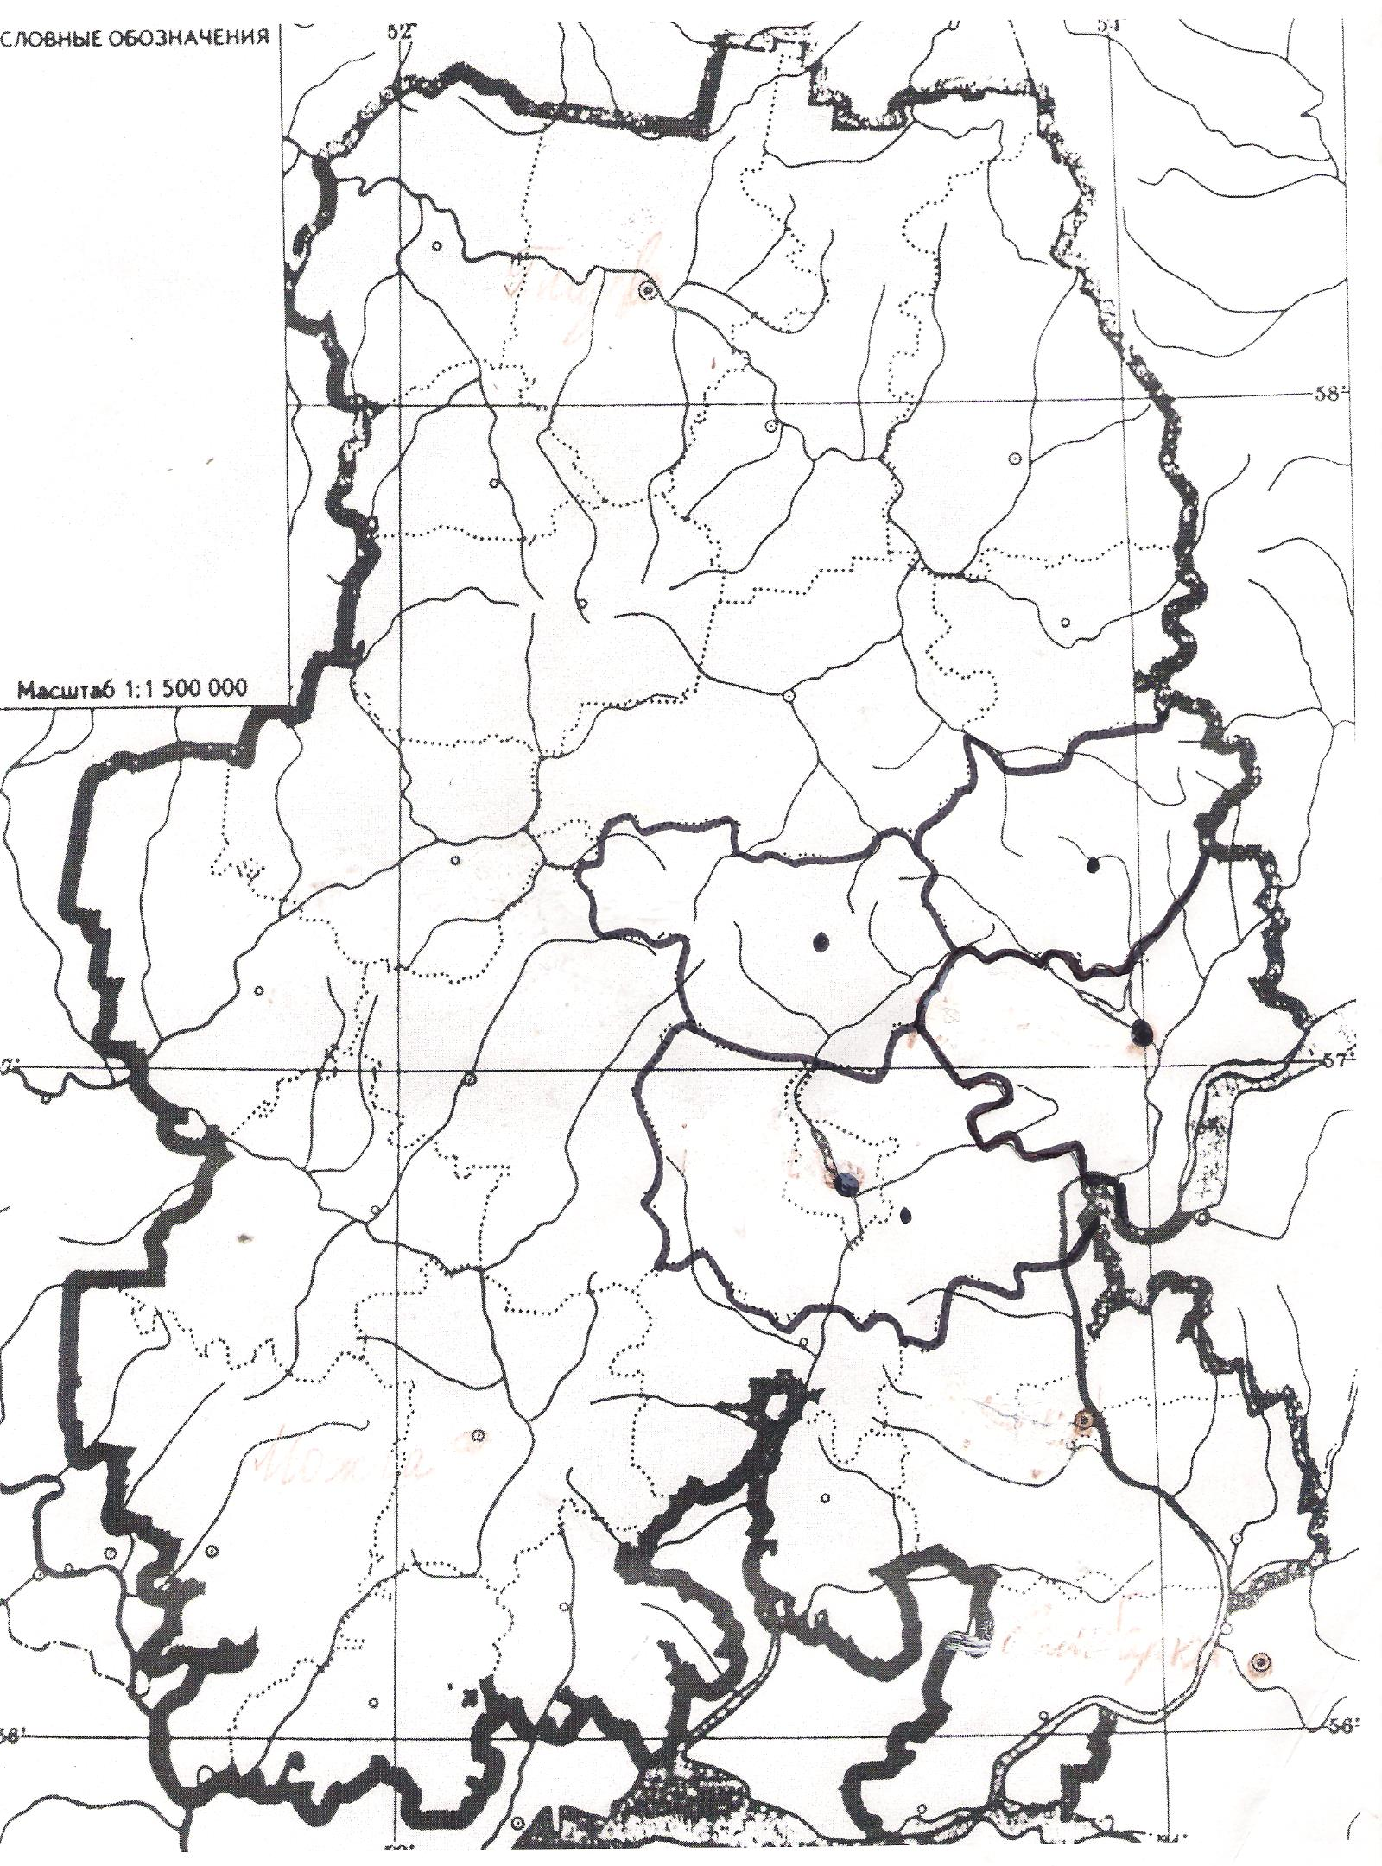

**Заполните таблицу. (Текст№4)**

|  |  |  |  |  |
| --- | --- | --- | --- | --- |
| Реки | Климат | Рельеф | Почвы | Полезные ископаемые |
|  |  |  |  |  |
|  |  |  |  |  |
|  |  |  |  |  |
|  |  |  |  |  |
|  |  |  |  |  |

**Какое место по площади занимает Воткинский район?**

| **№** | **Район** | **Площадь** **, км²** | **Место** |
| --- | --- | --- | --- |
| 1 | [Балезинский](https://ru.wikipedia.org/wiki/%D0%91%D0%B0%D0%BB%D0%B5%D0%B7%D0%B8%D0%BD%D1%81%D0%BA%D0%B8%D0%B9_%D1%80%D0%B0%D0%B9%D0%BE%D0%BD_%D0%A3%D0%B4%D0%BC%D1%83%D1%80%D1%82%D0%B8%D0%B8) | 2434,7 |  |
| 2 | [Воткинский](https://ru.wikipedia.org/wiki/%D0%92%D0%BE%D1%82%D0%BA%D0%B8%D0%BD%D1%81%D0%BA%D0%B8%D0%B9_%D1%80%D0%B0%D0%B9%D0%BE%D0%BD_%D0%A3%D0%B4%D0%BC%D1%83%D1%80%D1%82%D0%B8%D0%B8) | 1863,8 |  |
| 3 | [Глазовский](https://ru.wikipedia.org/wiki/%D0%93%D0%BB%D0%B0%D0%B7%D0%BE%D0%B2%D1%81%D0%BA%D0%B8%D0%B9_%D1%80%D0%B0%D0%B9%D0%BE%D0%BD_%D0%A3%D0%B4%D0%BC%D1%83%D1%80%D1%82%D0%B8%D0%B8) | 2159,7 |  |
| 4 | [Завьяловский](https://ru.wikipedia.org/wiki/%D0%97%D0%B0%D0%B2%D1%8C%D1%8F%D0%BB%D0%BE%D0%B2%D1%81%D0%BA%D0%B8%D0%B9_%D1%80%D0%B0%D0%B9%D0%BE%D0%BD_%D0%A3%D0%B4%D0%BC%D1%83%D1%80%D1%82%D0%B8%D0%B8) | 2203,3 |  |
| 5 | [Игринский](https://ru.wikipedia.org/wiki/%D0%98%D0%B3%D1%80%D0%B8%D0%BD%D1%81%D0%BA%D0%B8%D0%B9_%D1%80%D0%B0%D0%B9%D0%BE%D0%BD_%D0%A3%D0%B4%D0%BC%D1%83%D1%80%D1%82%D0%B8%D0%B8) | 2266,9 |  |
| 6 | [Кезский](https://ru.wikipedia.org/wiki/%D0%9A%D0%B5%D0%B7%D1%81%D0%BA%D0%B8%D0%B9_%D1%80%D0%B0%D0%B9%D0%BE%D0%BD_%D0%A3%D0%B4%D0%BC%D1%83%D1%80%D1%82%D0%B8%D0%B8) | 2321,0 |  |
| 7 | [Кизнерский](https://ru.wikipedia.org/wiki/%D0%9A%D0%B8%D0%B7%D0%BD%D0%B5%D1%80%D1%81%D0%BA%D0%B8%D0%B9_%D1%80%D0%B0%D0%B9%D0%BE%D0%BD_%D0%A3%D0%B4%D0%BC%D1%83%D1%80%D1%82%D0%B8%D0%B8) | 2131,1 |  |
| 8 | [Красногорский](https://ru.wikipedia.org/wiki/%D0%9A%D1%80%D0%B0%D1%81%D0%BD%D0%BE%D0%B3%D0%BE%D1%80%D1%81%D0%BA%D0%B8%D0%B9_%D1%80%D0%B0%D0%B9%D0%BE%D0%BD_%D0%A3%D0%B4%D0%BC%D1%83%D1%80%D1%82%D0%B8%D0%B8) | 1860,1 |  |
| 9 | [Можгинский](https://ru.wikipedia.org/wiki/%D0%9C%D0%BE%D0%B6%D0%B3%D0%B8%D0%BD%D1%81%D0%BA%D0%B8%D0%B9_%D1%80%D0%B0%D0%B9%D0%BE%D0%BD_%D0%A3%D0%B4%D0%BC%D1%83%D1%80%D1%82%D0%B8%D0%B8) | 1997,0 |  |
| 10 | [Сарапульский](https://ru.wikipedia.org/wiki/%D0%A1%D0%B0%D1%80%D0%B0%D0%BF%D1%83%D0%BB%D1%8C%D1%81%D0%BA%D0%B8%D0%B9_%D1%80%D0%B0%D0%B9%D0%BE%D0%BD_%D0%A3%D0%B4%D0%BC%D1%83%D1%80%D1%82%D0%B8%D0%B8) | 1877,6 |  |
| 11 | [Селтинский](https://ru.wikipedia.org/wiki/%D0%A1%D0%B5%D0%BB%D1%82%D0%B8%D0%BD%D1%81%D0%BA%D0%B8%D0%B9_%D1%80%D0%B0%D0%B9%D0%BE%D0%BD_%D0%A3%D0%B4%D0%BC%D1%83%D1%80%D1%82%D0%B8%D0%B8) | 1883,7 |  |
| 12 | [Увинский](https://ru.wikipedia.org/wiki/%D0%A3%D0%B2%D0%B8%D0%BD%D1%81%D0%BA%D0%B8%D0%B9_%D1%80%D0%B0%D0%B9%D0%BE%D0%BD_%D0%A3%D0%B4%D0%BC%D1%83%D1%80%D1%82%D0%B8%D0%B8) | 2445,4 |  |

**Ведущими отраслями экономики являются промышленность и сельское хозяйство. Прочитайте текст, рассмотрите фото, дайте им название.(Текст №1)**

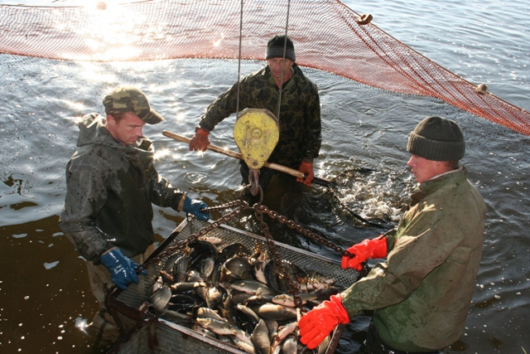 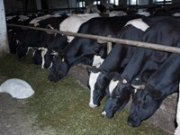

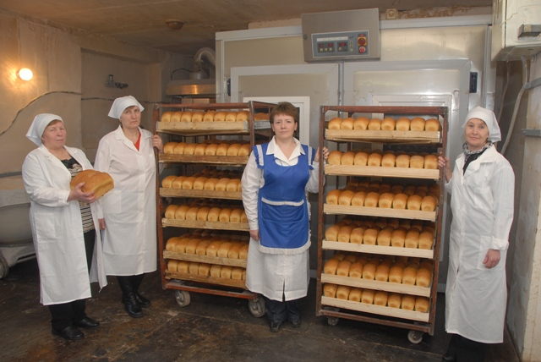 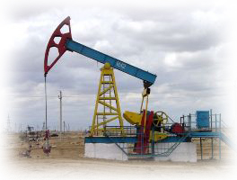

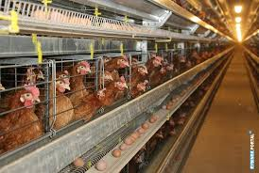 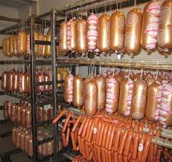



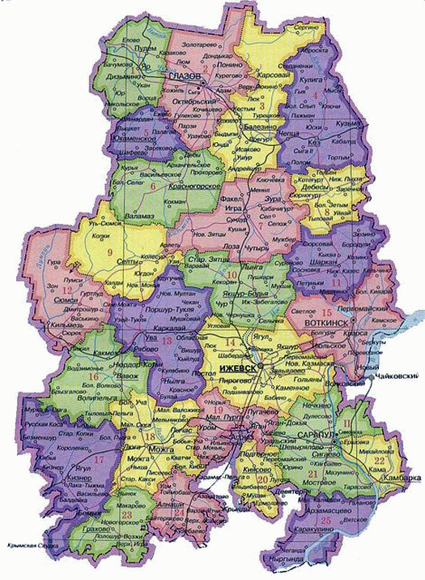

*Экспертный лист для оценки работы группы.*

*Ф.И.эксперта № группы*

|  |  |
| --- | --- |
| *Вопросы* | *Ответы* |
| Формулировка задачи в группе |  |
| Планирование работы в группе (приступили к решению все вместе, распределили задания т.п.) |  |
| Как осуществлялись переходы от одного задания к другому? |  |
| Опишите климат и взаимоотношения в группе (доброжелательная обстановка, взаимопомощь, ссоры, никакого содержательного общения и т.п.). |  |
| Лидер в группе |  |
| Взаимодействие членов группы в ходе работы. Если были конфликтные ситуации, то как они разрешились? |  |
| Организация работы на завершающем этапе (общее обсуждение, предъявление результатов каждым учащимся и т.п.) |  |
| Подведите итог - ваше общее впечатление от работы в группе |  |